MAS DE FAUCHON

RESTAURANT - HOTEL

TEL : 04. 42. 50. 61. 77

FAX : 04. 42. 57. 22. 56

VERS EGUILLES
MAS DE FAUCHON

CHEMIN DE BERRE

LES COQUELICOTS
MAISON DE RETRAITE

PLACE

1er feu à gauche
MAIRIE
au centre
prendre dir. Eguilles

AIX RN7 SAINT CANNAT AVIGNON

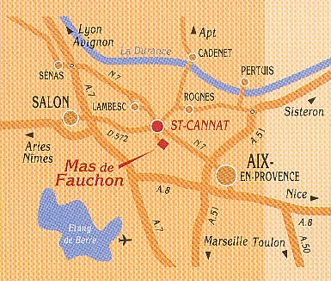

Par A7 sortie SENAS (dir. Aix)
Par A8 et A51, sortie AIX (dir. Avignon)

Accès par Route Nationale RN7

Par A7, sortie SENAS (dir Aix)

MAS DE FAUCHON - Chemin de Berre - 13760 SAINT CANNAT

TEL : 04.42.50.61.77 FAX : 04.42.57.22.56

Site web : www.mas-de-fauchon.fr

